**Молдавский Государственный Университет**

**Факультет Математики и Информатики**

**Департамент Информатики**

**Лабораторная работа №3**

**Изучение базовых команд MS-DOS**

**«Операционные системы»**

Выполнил:  
Студент группы I2302  
Михайлов Пётр

Проверила: Eleonora Seiciuc, doctor, conferențiar universitar

Кишинёв, 2023

Условия лабораторной работы:

Напишите командный файл, который получает имя каталога и список файлов в качестве параметров. Объедините все файлы из списка, которые содержатся в указанном каталоге. Имена файлов в списке, которых нет в каталоге, должны отображаться на экране.

Ход лабораторной работы:

Использованные команды:

1. @echo off`- эта команда отключает вывод команд в консоли при выполнении скрипта.

2. if "%~1"==""- команда проверяет, является ли первый аргумент (путь к каталогу) пустой строкой.

3. set "directory=%~1"- команда устанавливает переменную directory для хранения пути к каталогу, переданному в качестве первого аргумента.

4. pushd "%directory%" 2>nul - pushd временно переключается в указанный каталог, а 2>nul подавляет вывод ошибок на экран.

5. popd - команда возвращает скрипт в исходный каталог после выполнения pushd.

6. set "result=result.txt" - команда устанавливает переменную result для хранения имени файла, в который будут объединены файлы.

7. if exist "%directory%\%file%"- команда проверяет, существует ли файл, указанный в текущей итерации цикла.

8. type "%directory%\%file%" >> %result%- команда `type` используется для объединения содержимого файла в файл result.txt, а >> добавляет содержимое в конец файла `result.txt`.

9. shift- команда shift используется для сдвига параметров командной строки, перехода к следующему аргументу.

10. goto :process_files-команда goto используется для перехода к метке process_files, чтобы продолжить цикл обработки файлов.

Код bat-файла.

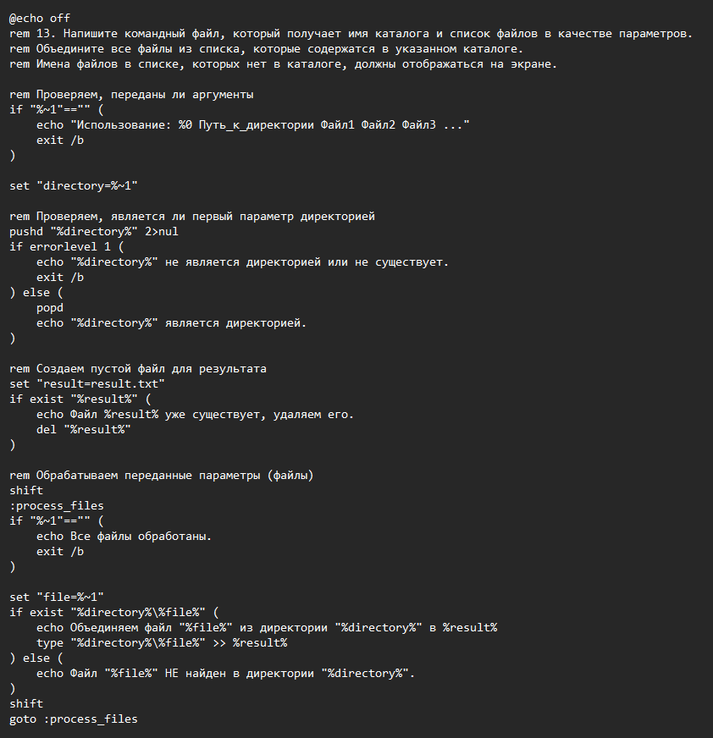

Выполнение команд

1. Выполняю команду и команды срабатывают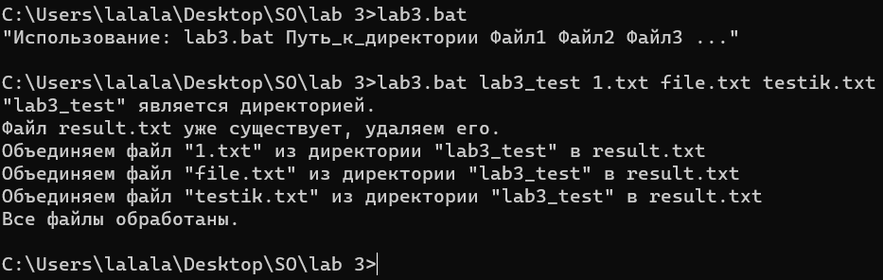
2. Весь текст с 1.txt, file.txt, testik.txt объединяется и переходит в result.txt

